แบบรายงานผลความรู้สัมมาชีพชุมชน (แบบ 1)
สิ่งที่ส่งมาด้วย 1
(ประเภท : ความรู้สัมมาชีพ)
....................................................

1. หมวดหมู่อาชีพ ให้ใส่เครื่องหมาย ( / ) หน้าตัวเลือกตามประเภทอาชีพ
(สามารถตอบได้มากกว่า 1 หมวดหมู่ เช่น ทำเกษตรกรรม และมีศักยภาพเป็นแหล่งท่องเที่ยวด้วย)
1.1 ( ) เกษตรกรรม
1.2 ( ) ท่องเที่ยวชุมชน
1.3 ( ) อื่นๆ (โปรดระบุ................................................)
1.4 ( ) การแปรรูปอาหาร
1.5 ( ) การแปรรูปเครื่องดื่ม
1.6 ( ) การแปรรูปผ้าและเครื่องแต่งกาย
1.7 ( ) การแปรรูปของใช้และเครื่องประดับ
1.8 ( ) การแปรรูปสมุนไพรที่ไม่ใช่อาหาร

นิยาม : ความรู้สัมมาชีพชุมชน หมายถึง ความรู้ซึ่งเป็นอาชีพที่มีการดำเนินการตามแนวทางส่งเสริมการสร้างสัมมาชีพชุมชนตามหลักปรัชญาเศรษฐกิจพอเพียง

2. ชื่อองค์ความรู้
การทำขนมพื้นบ้าน
3. ชื่อเจ้าขององค์ความรู้
นางสาวยาแลคอ แขวงบู
4. ที่อยู่
บ้านเลขที่ 3 หมู่ที่ 2 ตำบลป่าไร่ อำเภอแม่ลาน จังหวัดปัตตานี
รหัสไปรษณีย์ 94180 หมายเลขโทรศัพท์ 089 - 9741814
5. ความเป็นมา/แรงบันดาลใจ/เหตุผลที่ทำ
บ้านแม่ตีน๊ะ หมู่ที่ 2 ตำบลป่าไร่ พื้นที่ส่วนใหญ่ประกอบอาชีพเกษตรกรรม แล้วมีการปลูกปลูกพืชผักสวนครัว และ ทางกลุ่มสตรีในหมู่บ้าน จึงหารายได้เสริมจากการทำขนมเป็นอาชีพเสริม และใช้เวลาว่างให้เกิดประโยชน์ เป็นความภาคภูมิใจและสามารถถ่ายทอดความรู้เรื่องการทำขนมหวานให้กับชุมชน

6. วัตถุประสงค์
6.1 เพื่อให้เกิดความเข็มแข็งในการผลิตและแปรรูปอาหารที่มีคุณภาพได้มาตรฐาน
6.2 เพื่อเพิ่มมูลค่าวัตถุดิบในชุมชน
6.3 เกิดการพึ่งพาตนเอง ครอบครัว ให้มีคุณภาพชีวิตที่ดีขึ้น
6.4 ใช้เวลาว่างให้เกิดประโยชน์
6.5 เป็นอาชีพเสริมเพิ่มรายได้ให้กับครอบครัวและเพิ่มมูลค่าจากการขายขนม
6.6 ประหยัดต้นทุน ลดรายจ่าย
6.7 เป็นความภาคภูมิใจและสามารถถ่ายทอดความรู้เรื่องการทำขนมหวานให้กับชุมชน
7. วัตถุดิบ (ถ้ามี)
7.1 เกลือ
7.2 ผงวุ้น
7.3 น้ำตาลทราย
7.4 กะทิ
7.5 แป้งมัน
7.6 แป้งท้าวยายหม่อม
7.7 แป้งข้าวเหนียว
8. อุปกรณ์
1) แบบพิมพ์
2) ซึ้งนึ่ง
9. กระบวนการ/ขั้นตอน
9.1 เตรียมใบตอง กล้วยน้ำว้าและส่วนผสมในการทำข้าวต้มให้ครบ
9.2 นำข้าวเหนียวที่เตรียมไว้ไปใส่ในภาชนะแล้วนำไปแช่น้ำ ประมาณ 1-2 ชั่วโมง
9.3 เตรียมมะพร้าวเพื่อที่จะนำไปคั้นเป็นน้ำกะทิ
9.4 นำน้ำกะทิที่เตรียมไว้ไปต้มในกระทะให้เดือดพอได้ที่จึงนำ เกลือเม็ด 1 ช้อนโต๊ะ มาใส่ในน้ำกะทิ
9.5 นำข้าวเหนียวที่เตรียมไว้มาผสมกับน้ำกะทิที่ต้มไว้ในกระทะ
9.6 พอข้าวเหนียวได้ที่แล้วให้ใส่น้ำตาลทราย ประมาณ 2 ขีด ลงไป
9.7 รอจนกว่าน้ำกะทิกับข้าวเหนียวผสมกันจนเข้าที่ จึงนำลงจากเตาแล้วนำข้าวเหนียวที่สุกแล้วออกจากกระทะเปลี่ยนมาใส่ภาชนะชนิดอื่นแทน
9.8 นำกล้วยน้ำว้าที่เตรียมไว้ทำไส้ข้าวต้มมัดประกบด้วยข้าวเหนียวและห่อด้วยใบตองอีกชั้นหนึ่ง
9.9 พอห่อเสร็จให้นำข้าวต้มมัด ทั้ง 2 กลีบ มาประกบกันเป็นคู่แล้วมัดด้วยตอกที่ทำจากไม้ไผ่
9.8 เมื่อห่อเสร็จจึงนำข้าวต้มมัดใส่ลงในซึ้งให้หมด รอประมาณ 30-40 นาที จากนั้นเป็นอันเสร็จขั้นตอนการทำ
10. ข้อพึงระวัง
-
11. ข้อเสนอแนะ
-
12. ความสามารถในการจำหน่าย/ให้บริการ
ขึ้นอยู่กับความต้องการของท้องตลาดในชุมชนและนอกชุมชน ขายกล่องละ
20 – 30 บาท
13. ภาพกิจกรรมที่ดำเนินการ (ไฟล์ภาพ jpg. แนบมาพร้อมไฟล์เอกสาร จำนวน 3 - 4 ภาพ)
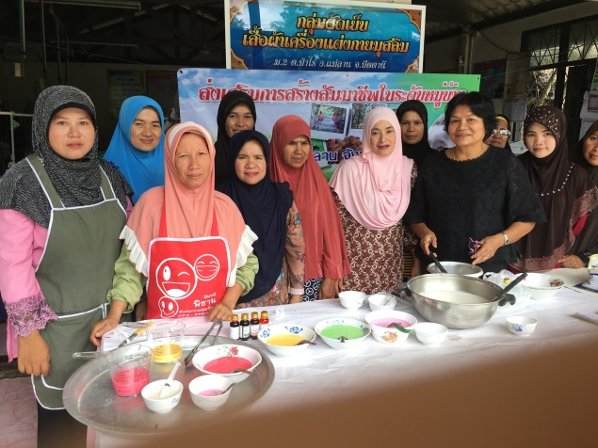

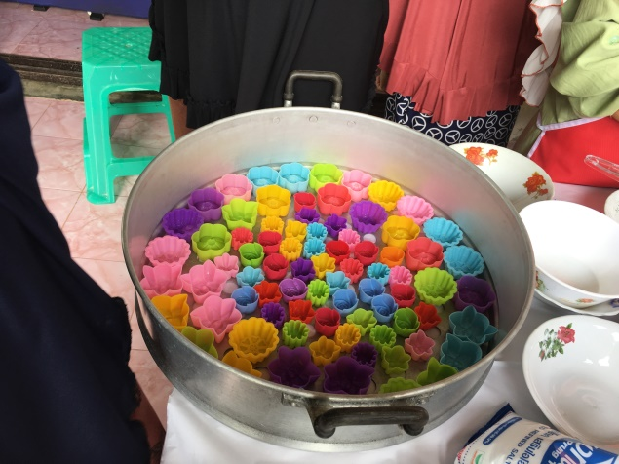
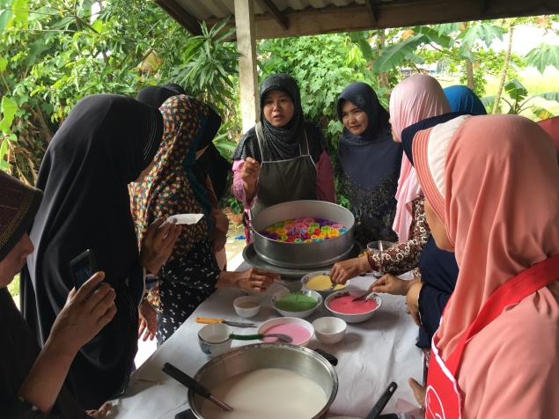

ส่งไฟล์เอกสาร+ภาพประกอบกิจกรรม (ภายในวันที่ 17 มีนาคม 2559)

